[广西中医药大学的论文被撤稿，因存在图像不当修改和重复问题](https://mp.weixin.qq.com/s?__biz=Mzk1NzE0NTE5Mg==&mid=2247489989&idx=4&sn=a94cbde35cfffac8f4ef29c41c21ea49)

净研行动[净研行动](javascript:void(0);)2025-04-22 16:00:37浙江

**01**

**问题论文**

标题：MicroRNA-223-3p Regulates Ovarian Cancer Cell Proliferation and Invasion by Targeting SOX11 Expression

期刊：International Journal of Molecular Sciences

单位：广西中医药大学

发表时间：2017年6月6日

DOI: 10.3390/ijms18061208

撤稿原因：本文与不同作者团队先前发表的文章之间存在图像不当修改和重复的问题。

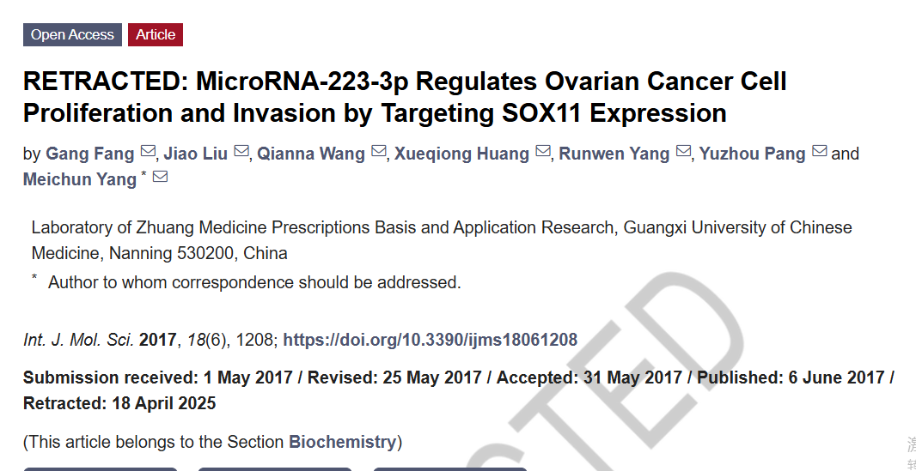

本研究得到了广西高校壮药处方基础与应用研究重点实验室的资助（资助编号：桂教科研〔2016〕6-zyfy2016）。

**02**

**具体说明**

① 图3C与无关论文细胞的迁移和侵袭图多处重叠。

图2F（doi: 10.3892/or.2020.7691）

图3C（本文）

图4A（doi: 10.18632/oncotarget.4551）

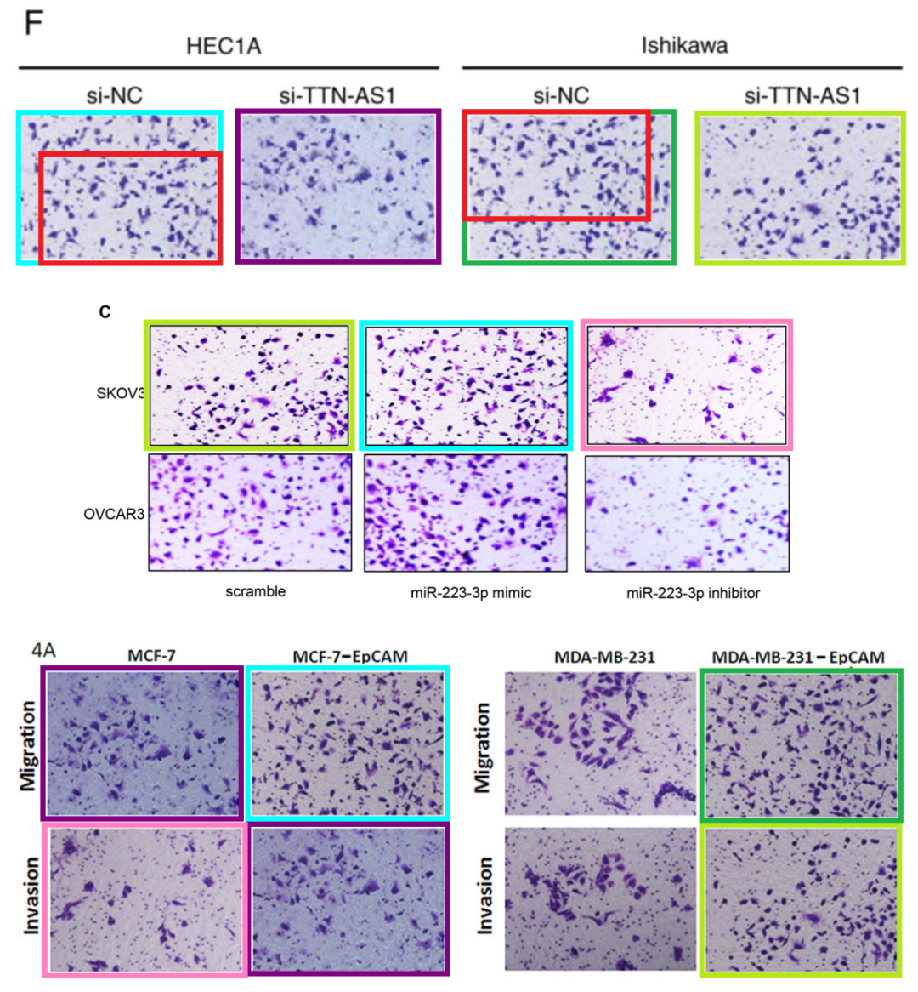

**03**

**处理结果**

本刊撤回上述引用的文章《MicroRNA-223-3p通过靶向SOX11表达调节卵巢癌细胞的增殖和侵袭》[1]。

文章发表后，编辑部注意到有关本文[1]与不同作者团队先前发表的文章[2,3]之间存在图像不当修改和重复的问题。

根据我们的投诉处理程序，编辑部和编辑委员会进行了调查，确认图3C[1]、图4A[2]和图2F[3]之间存在图像修改和重复的问题。在与作者讨论后，编辑部、编辑委员会和作者决定根据MDPI的撤稿政策撤回本文[1]。

此撤稿决定已获得《International Journal of Molecular Science》主编的批准。作者同意此次撤稿。

涉及文章

[1] Fang, G.; Liu, J.; Wang, Q.; Huang, X.; Yang, R.; Pang, Y.; Yang, M. RETRACTED: MicroRNA-223-3p Regulates Ovarian Cancer Cell Proliferation and Invasion by Targeting SOX11 Expression. Int. J. Mol. Sci. 2017, 18, 1208.

[2]  Gao, J.; Liu, X.; Yang, F.; Liu, T.; Yan, Q.; Yang, X. By inhibiting Ras/Raf/ERK and MMP-9, knockdown of EpCAM inhibits breast cancer cell growth and metastasis. Oncotarget 2015, 6, 27189.

[3]  Shen, L.; Wu, Y.; Li, A.; Li, L.; Shen, L.; Jiang, Q.; Li, Q.; Wu, Z.; Yu, L.; Zhang, X. LncRNA TTN-AS1 promotes endometrial cancer by sponging miR-376a-3p. Oncol. Rep. 2020, 44, 1343–1354, Retracted in Oncol. Rep. 2024, 52, 161.

**参考信息**

https://www.mdpi.com/1422-0067/26/8/3823

提供线索或对推文存在疑义，请联系邮箱：jxscuijian@163.com





**微信搜一搜**



 净研行动